}

1. **PARTE I**

| **1. Antecedentes Personales** |
| --- |
| A continuación, se presenta una tabla en la que debes completar la información solicitada. |

| Nombre estudiante | **Jorge Arias** |
| --- | --- |
| Rut | **21.501.611-0** |
| Carrera | **Ingeniería en Informática** |
| Sede | **Plaza Norte** |

| Nombre estudiante | **Diego Pinto** |
| --- | --- |
| Rut | **20.242.870-3** |
| Carrera | **Ingeniería en Informática** |
| Sede | **Plaza Norte** |

| **2. Descripción Proyecto APT** |
| --- |
| En la descripción debes señalar brevemente el nombre de tu proyecto APT y las competencias del perfil de egreso que vas a poner en práctica. Si en tu carrera están definidas las áreas de desempeño, también menciona a qué áreas de desempeño está vinculado el proyecto. |

| Nombre del proyecto | Asistente Virtual (InA) |
| --- | --- |
| Área (s) de desempeño(s) | Programación de software, Base de datos, Ingeniería Informática, Gestión de Riesgos, Planificación de proyectos, Gestión ágil de proyectos |
| Competencias | **Programación de Software** |

| **3. Fundamentación Proyecto APT** |
| --- |
| A continuación, se presentan distintos campos que debes completar con la información solicitada. Esta sección busca que describas en detalle tu proyecto y justifiques su relevancia y pertinencia. |

| Relevancia del proyecto APT | * Se escogió este tema ya que suena como una innovación y automatización de una solución a un problema que ocurre muy a menudo en el lugar de punto estudiantil, que es que no se encuentren los consejeros disponibles para resolver consultas y aclarar duda todo el tiempo, ya que, como son personas, tienen sus horarios de atención mientras que las dudas/consultas no tienen esa particularidad.   La creación e incorporación de esta asistente virtual es relevante en nuestro campo laboral de la carrera, ya que permite que implementemos bases de la programación, base de datos, machine learning, entre otros.   * Este proyecto abarcara la institución de DuocUC, específicamente, en el área de punto estudiantil, lo que hace que el punto estudiantil resalte en este proyecto es que es el área de la institución donde se hacen las consultas más comunes como donde se puede realizar la validación de la TNE, donde es posible pedir ayuda con algún estudiante imprudente, donde se consulta sobre trámites sobre la paga de matrícula, soluciones a estudiantes que deben la práctica. * Esto afecta directamente a los estudiantes, ya que posiblemente los propios coordinadores no se encuentran disponibles por motivos como estar trabajando en algún evento o estar en su hora de almuerzo por lo que no están todo el tiempo en un mismo lugar, y para evitar cualquier tipo de inconveniente, esta asistente virtual será el relevo para que los coordinadores puedan trabajar en otras cosas que no sean resolver consultas. * El valor que entregaría esta asistente virtual a la institución en el contexto laboral sería una automatización de tareas iterativas como la resolución de dudas, consultas sobre trámites y matrículas, entre otros.   En el contexto social sería crear un espacio más inclusivo para personas con discapacidades tanto visuales como auditivas y comunicativas. |
| --- | --- |
| Descripción del Proyecto APT | Asistente virtual multilingüe y accesible para la sede Plaza Norte ubicado cerca del Punto Estudiantil que entregará apoyo a los coordinadores en momentos de congestión o agendas ocupadas para consultas estudiantiles. |
| Pertinencia del proyecto con el perfil de egreso | El proyecto de la asistente virtual se puede relacionar con el perfil de egreso que ambos tenemos es la práctica e implementación de conocimientos de Programación de software, Base de datos, Ingeniería de software, Gestión de Riesgos, Planificación de proyectos, Gestión ágil de proyectos en un proyecto que requiere ser lo más eficaz posible.  Utilizamos:   * Programación de software: Para la creación del front y back end del proyecto, si bien es una inteligencia artificial, aún requiere verse lo más intuitivo posible al igual que sea capaz de almacenar datos. * Base de datos: Donde se almacena y administra la data que se introduzca mediante la asistente virtual, con esta misma data es posible crear una IA más eficaz al responder dudas que son repetitivas. * Ingeniería de software: Con los conocimientos de innovación en diseño, desarrollo y mantenimiento de un software de alta calidad. * Gestión de riesgos: Al tener las bases de cómo funciona cada etapa del proyecto, también es importante saber que tipo de medidas pueden ser utilizadas para prevenir o mitigar fallos en el inicio, desarrollo y cierre del proyecto. * Planificación de proyectos: Con la planificación de proyectos somos capaces de realizar una buena estructuración de lo que tenemos en mente de que es lo que es el proyecto. * Gestión ágil: Con implementación de metodología ágil al igual que tener los conocimientos de plan de acciones y scrum son útiles. |
| Relación con los intereses profesionales | Jorge Arias: Mis intereses profesionales son la Gestión de riesgos, la gestión de riesgos se ve reflejada no solo en este proyecto de la asistente virtual si no que se presenta en cada proyecto, por que no puede haber un proyecto sin que se tomen medidas de precaución o respaldos por que si llega a pasar cualquier imprevisto, un proyecto sin una buena Gestión de riesgos se desmorona en segundos.  Siento que este proyecto me ayudará a desarrollarme más en el área de la codificación ya que es mi área más débil, y como ingeniero informático no puedo graduarme sin saber cómo codificar.  Diego Pinto: Mis intereses profesionales se enfocan principalmente en la solución de proyectos informáticos, realizando softwares variados también en la gestión de estos mismos y el Proyecto APT abarcan ambos, realizaremos un asistente virtual donde aplicaremos nuestros conocimientos de programación y este proyecto deberá ser gestionado de manera adecuada por nuestro grupo.  Por supuesto que el proyecto me ayudará a mi desarrollo profesional ya que será una experiencia a fondo con respecto a programación para realizar una IA de asistencia virtual además de todo el proceso de constitución del proyecto y su gestión. |
| Factibilidad de desarrollo del Proyecto APT | Este proyecto es posible debido a la siguientes razones:   1. Es realizado con metodología ágil, con lo cual es desarrollo de este va avanzando de fase a fase, además de que su desarrollo puede ser simplificado de forma que no abarque más tiempo de lo que es requerido. 2. Es posible dedicarles todas las horas de la asignatura y tiempo fuera de estas para que su desarrollo sea bien distribuido y estar dentro de lo planificado. 3. No es necesario preocuparse por los materiales, ya que tenemos apoyo del CITT, con ellos, somos capaces de utilizar sus equipos y herramientas que puedan ser útiles a la hora de hacer este proyecto realidad. 4. Nos facilita trabajar en conjunto ya que ambos somos buenos compañeros que entendemos como trabaja el otro, además de que ambos somos capaces de conectarnos en discord para charlar avance o ayudarnos entre los dos. 5. Si bien es posible que factores externos puedan afectar el desarrollo de este proyecto, ambos integrantes tenemos horarios donde nos juntamos a charlar el avance del proyecto aunque sean ideas si no es posible llevar a cabo avances físicos. |

1. **PARTE II**

| **4. Objetivos** |
| --- |
| En este apartado debes definir objetivos generales y específicos del Proyecto APT. Es importante aclarar que los objetivos se deben plantear en forma clara, concisa y sin dar mayores explicaciones, es decir, deben entenderse por sí solos. Se sugiere redactarlos utilizando un verbo en infinitivo, pues ello obliga a precisar acciones concretas. |

| Objetivo general | Los objetivos que tendrá el proyecto serán, llegar a todo público, incluyendo aquellos quienes tengan dificultades al hablar, escuchar, mirar y movilizarse, también tiene como objetivo ser el relevo o un sustantivo para los coordinadores del punto estudiantil para facilitar el trabajo que estos tienen y permitirles darles prioridad a asuntos que requieren más intervención humana |
| --- | --- |
| Objetivos específicos | Instalar un módulo multilingüismo para que así todas las personas puedan ser capaces de utilizarlo, implementar un sistema de audio para la gente que tenga movilidad reducida pueda realizar consultas, incorporar una selección de preguntas frecuentes para las preguntas repetitivas y sencillas sin la necesidad de escribirlas, un apartado gráfico intuitivo para que todos los usuarios sean capaces de utilizarlo sin mayor complejidad, que se escoja un lugar a sugerencia del punto estudiantil para que tenga la visibilidad requerida. |

| **5. Metodología** |
| --- |
| En el siguiente apartado deberás describir la metodología, propia de tu disciplina, que utilizarás para resolver el proyecto APT antes descrito, incluyendo las etapas y métodos de trabajo. |

| Descripción de la Metodología |
| --- |
| Para el Proyecto APT se realizará por medio de Metodologías Ágiles donde tendremos enormemente presente el impacto y la información entregada por los actores e interesados del proyecto para su realización  Etapas:  Análisis  Product Vision  Alcance del proyecto  Mapeo de actores  Product Goal  Historias de usuario  Epicas  Product Backlog  Por medios de estas etapas realizaremos los Sprints y teniendo muy encuenta cada iteración realizando reuniones cada 1 o 2 días para mostrar y organizar avances tanto del proyecto como en margen de relación con los actores interesados. |

| **6. Evidencias** |
| --- |
| A continuación, describe qué evidencias serán evaluadas en el informe de avance y en el informe final de tu proyecto APT. Estas evidencias deben ser acordadas con tu docente. Se entenderá por evidencia los productos que se desarrollen durante el proyecto y cuyo propósito sea visibilizar o documentar cómo se ha implementado el trabajo. |

| **Tipo de evidencia**  **(avance o final)** | **Nombre de la evidencia** | **Descripción** | **Justificación** |
| --- | --- | --- | --- |
| Avance | Prototipo funcional | Versión operable del proyecto con características básicas | Demuestra avance técnico tangible |
| Avance | Documentación técnica | Especificaciones técnicas y arquitectura | Base de desarrollo consistente |
| Avance | Minutas de reunión | Registro de reuniones de coordinación | Evidencia gestion y planificacion |
| Final | Sistema implementado | Asistente virtual en funcionamiento | Resultado final operable |
| Final | Manual de usuario | Documentación del uso del sistema | Facilita adopción y replicabilidad |
| Final | Código fuente | Repositorio con todo el desarrollo | Permite revision tecnica y continuidad |

| **7. Plan de Trabajo** |
| --- |
| En la siguiente tabla define la planificación de tu Proyecto APT de acuerdo a lo requerido. |

| **Plan de Trabajo Proyecto APT** | | | | | | |
| --- | --- | --- | --- | --- | --- | --- |
| Competencia o unidades de competencias | Nombre de Actividades/Tareas | Descripción Actividades/Tareas | Recursos | Duración de la actividad | Responsable[1] | Observaciones |
| Programación | Desarrollo Frontend | Creación de interfaz de usuario | Computadores, IDE | 3 semanas | Ambos | Prioridad alta en este momento |
| Programación | Desarrollo Backend | API REST, procesamiento NLP | Python, Tensor Flow | 5 semanas | Ambos | Integración con IA |
| Base de datos | Diseño BD | Modelar datos de conocimiento | MySQL, Herramientas de diseño BD | 3 semanas | Ambos | Esquema escalable |
| Gestión de proyectos | Planificación | Definición de Hitos y Sprints | Trello | 2 semanas | Diego Pinto | Alinear las fechas |
| Testing | Pruebas de usabilidad | Validación de usuarios reales | Prototipos y formularios | 2 semanas | Jorge Arias | Feedback continuo |
| Implementación | Instalación física | Configuración del hardware modulo para su uso | Pantallas táctiles,PC y equipo para el audio | 1 semana | Ambos | Coordinar con la sede |

| **8. Carta Gantt** |
| --- |
| Busca un formato de Carta Gantt que te acomode y organiza en este las actividades planificadas en el punto anterior considerando el periodo asignado para el desarrollo de tu Proyecto APT. Debes mantener la temporalidad del periodo académico en el desarrollo de las tres fases que contempla la Asignatura de Portafolio de Título. |

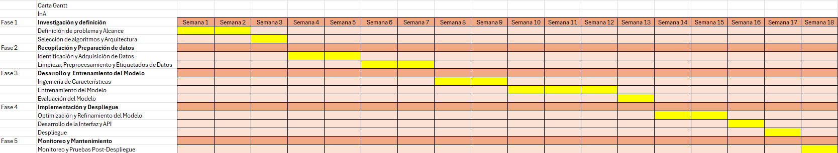

|  |  | | | |  | | | | | | | | | | | |  | | | |
| --- | --- | --- | --- | --- | --- | --- | --- | --- | --- | --- | --- | --- | --- | --- | --- | --- | --- | --- | --- | --- |
|  |  |  |  |  |  |  |  |  |  |  |  |  |  |  |  | |  |  |
|  |  |  |  |  |  |  |  |  |  |  |  |  |  |  |  |  | |  |  |
|  |  |  |  |  |  |  |  |  |  |  |  |  |  |  |  |  | |  |  |
|  |  |  |  |  |  |  |  |  |  |  |  |  |  |  |  |  | |  |  |

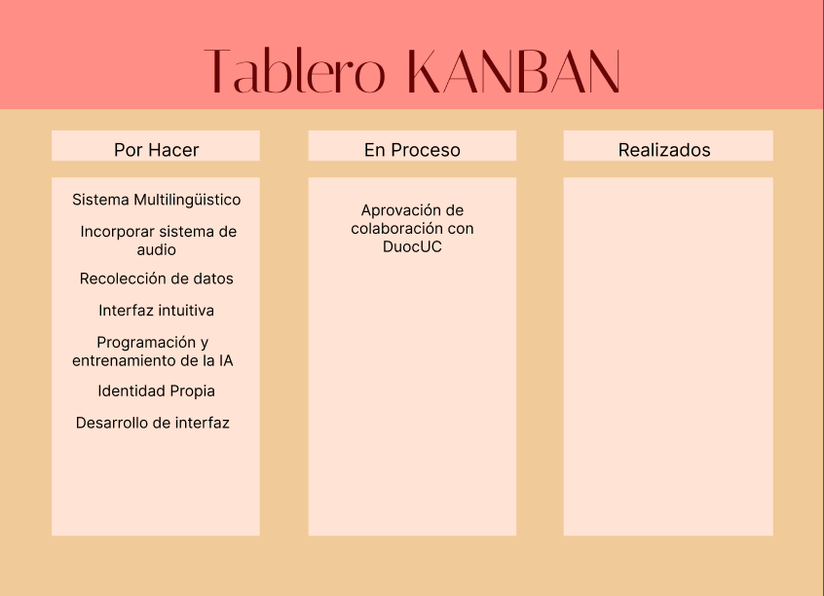

1. En caso de que el Proyecto APT sea grupal, en esta columna deben indicar el nombre de los responsables de cada tarea o actividad. Esto posteriormente permitirá diferenciar la evaluación por cada integrante.